申请生源地信用助学贷款
我省生源地信用助学贷款由两家金融机构办理，分别是国家开发银行和农村合作金融机构。贷款分为初次申请贷款和续贷两种情况。
（一）国家开发银行生源地信用助学贷款
1.网上申请：凡是愿意办理有国家开发银行生源地信用助学贷款申请的学生，请在网上在线申请工作（可登陆www.csls.cdb.com.cn查看相关政策信息）。
2.在线申请流程（网址：www.sls.cdb.com.cn）
（1）初次申请贷款流程
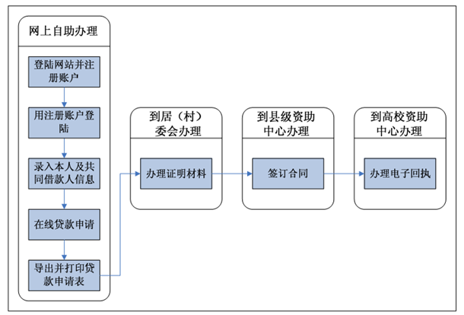

初次申请贷款所需材料：盖章的申请表、本人学生证、本人及共同借款人身份证及上述材料复印件；本人及共同借款人户口簿；县级资助中心需要提供的其他材料。
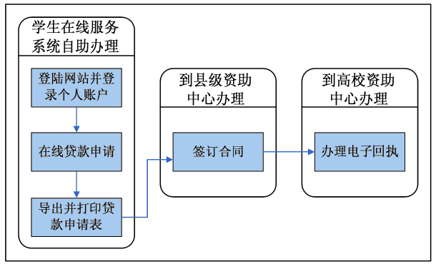（2）贷款续贷流程
再次申请贷款所需材料：本人签名的申请表和学生证复印件。如借款学生或共同借款人一方不能前往受理现场，另一方可持《授权委托书》办理申请。
3.签订合同时间：8月1日- 9月15日。
4.回执的办理：秋季学期返校报到后，申请贷款的同学需要在开学2周内，将国开行贷款受理证明（原件）交给辅导员，以便学校工作人员及时办理电子回执。(此项工作非常重要，涉及贷款申请是否成功)。
（二）农村合作金融机构生源地信用助学贷款
1.贷款申请：按照就近的原则，由申请贷款的学生在其入学前的户籍所在地农村合作金融机构办理。
（1）初次申请材料：《安徽省农村合作金融机构生源地信用助学贷款生源地证明》（学校提供 附件2）、生源地助学贷款申请审批表（借贷机构提供）；生源地助学贷款借款人家庭经济困难情况说明及证明；本人学生证及身份证原件与复印件、共同借款人的身份证、户口本的原件和复印件
（2）续贷申请材料：本人学生证及身份证原件与复印件、已签订的生源地信用助学贷款合同；《安徽省农村合作金融机构生源地信用助学贷款生源地证明》（附件2）。
初次申请和续贷申请的学生均需填写《安徽省农村合作金融机构生源地信用助学贷款生源地证明》（附件2），一式两份，学院收齐后统一到学生资助管理中心盖章，一份由学生带回办理贷款手续，一份由学生资助管理中心留存以作备查。生源地为庐江县的请辅导员收齐交至学生资助管理中心统一盖学校公章。
2.办理时间： 8月1日-10月20日。
3.贷款凭证的上交：农信社贷款转账至学校时务必注明清楚自己学号和姓名，以便学校财务部门准确划扣款项。办理成功后，于秋季学期开学报到2周内，将借款凭证或转账单转账凭证（复印件）交至辅导员，以便能够及时统计资金到帐情况并办理注册手续。
（三）其他情况
1.外省籍学生请到生源所在地信用助学贷款机构办理，于秋季学期开学报到2周内，由借款学生本人将银行出具的贷款回执交至学生资助管理中心盖章，以便及时办理贷款相关手续。如有其他特殊要求，请直接告知学生处。
2.请拟贷款的学生认真阅读《2017年安徽省生源地信用助学贷款办理指南》（国家开发银行和农村合作金融机构），两种贷款只能选择一种。
3.学生在申请国家开发银行贷款时，详细情况请咨询生源地资助管理中心。
4.为做好此前学籍信息发生变更的在校借款学生的贴息确认工作，转专业的学生，由借款学生本人到学生处办理相关手续；退学、休学、入伍等情况，请辅导员及时告知学生处。
（四）相关事项
1.秋季学期开学后的贷款确认工作另行通知。
2.附件1-2、贷款申请的流程和所需材料、2017年度生源地信用助学贷款指南等可在学生处网站(http://xsc.wnmc.edu.cn/)下载中心下载打印或查阅。。
3.通知贷款学生随时关注学生处网页、安徽省学生资助网页 (http://www.ahxszz.com/)，及时了解最新工作要求和政策变化。
4.在贷款办理过程中如遇到问题请及时与学生处学生资助管理中心联系，联系人：杨树前；联系电话：3932672。
附件
安徽省农村合作金融机构生源地信用助学贷款生源地证明

附件：
安徽省农村合作金融机构生源地信用助学贷款生源地证明
编号：

同学为我校 学院 专业 级 学生（学号： ；身份证号码： ），学制 年，生源地详细地址为（ ）。该同学品行端正，身体健康，学习努力，学业成绩合格。经审查，符合安徽省生源地信用助学贷款资格，请按照有关规定给予办理。我校学费收缴账户（户名： 皖南医学院 ，开户银行： 安徽省芜湖市中国银行黄果山支行 ，行号：104362004181，账号： 185701531398 ）。
该借款学生在我校每学年学费为（ ）元，住宿费为 （ ）元。
我校学生工作处学生资助管理中心具体负责安徽省生源地信用助学贷款管理工作，联系人： 杨树前 ，联系电话： 0553-3932672 。
特此证明。

（学校公章或学校学生资助管理部门公章）
年 月 日

注：此证明一式二份，一份由借款人持有前往行社办理手续；一份由学校留存备查。

